|  |
| --- |
| **АДМИНИСТРАЦИЯ**  **МУНИЦИПАЛЬНОГО ОБРАЗОВАНИЯ**  **СТЕПНОЙ СЕЛЬСОВЕТ**  **ТАШЛИНСКОГО РАЙОНА**  **ОРЕНБУРГСКОЙ ОБЛАСТИ**  **П О С Т А Н О В Л Е Н И Е**  **01.07.2021 г. № 22-п**  п. Степной |

О выделении специальных мест для

размещения печатных предвыборных

агитационных материалов на территории

избирательных участков муниципального

образования Степной сельсовет

В соответствии с Федеральным законом от 12 июня 2002 года №67-ФЗ «Об основных гарантиях избирательных прав и права на участие в референдуме граждан Российской Федерации», Законом Оренбургской области [от 25 июня 2012 г. N 883/250-V-ОЗ "О выборах Губернатора Оренбургской области"](garantF1://70495878.0), Законом Оренбургской области от 5 ноября 2009 г. N 3209/719-IV-ОЗ "О выборах депутатов представительных органов муниципальных образований в Оренбургской области", принимая во внимание ходатайство территориальной избирательной комиссии Ташлинского района Оренбургской области выделить и оборудовать специальные места для размещения предвыборных печатных агитационных материалов на территории администрации муниципального образования Степной сельсовет:

1. п. Степной, избирательный участок № 1710- доска объявлений (ул. Клубная, ул. Новая), помещение здания Бригады ЗАО «Степное» - улица Нижняя, д. 1, помещение здания МТМ ЗАО «Степное» - улица Нижняя, д. 3, помещение здания Автогаража ЗАО «Степное» - улица Нижняя, д. 5, помещение здания Канторы ЗАО «Степное» - улица Центральная, д.2 «б», помещение здания Магазина ЗАО «Степное» - улица Центральная, д.2 «в», помещение здания Магазина ЗАО «Степное» - улица Центральная, д. 18, магазин «Надежда» - улица Новая 1 «в», магазин «Галина» - улица Клубная, 1 «а», магазин «Галина -2» - улица Центральная, 1 «б», Степновская амбулатория – улица Центральная, 20 (по согласованию с собственниками).

2. п. Жирнов, избирательный участок № 1711- доска объявлений у автобусной остановки - улица Клубная, помещение здания Бригады ЗАО «Степное» - улица Заречная, д. 2 «а», магазин «Мечта» улица Центральная, 1 «а» (по согласованию с собственниками), Жирновский сельский клуб - улица Клубная, 1 «б».

3. п. Западный, избирательный участок № 1712- доска объявлений у автобусной остановки- улица Центральная.

4.Контроль за выполнением данного постановления возложить на заместителя главы администрации муниципального образования Степной сельсовет Е.Ю.Кейль.

5. Настоящее постановление вступает в силу после его обнародования.

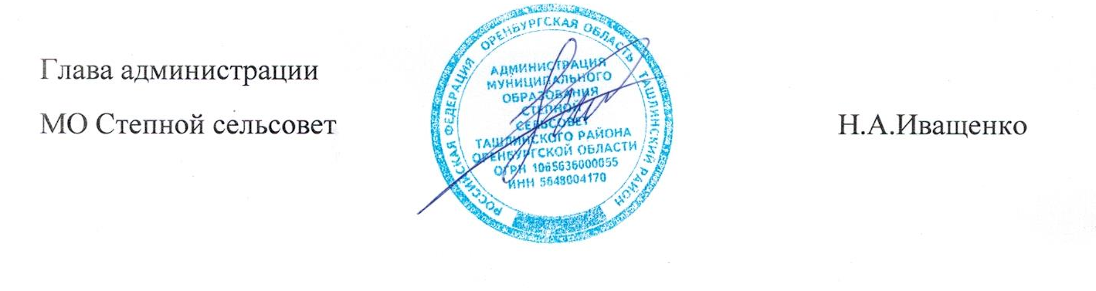

Разослано: администрации района, прокурору района, территориальной избирательной комиссии.